«УТВЕРЖДАЮ»
Директор МОУ «Средняя школа № 60

С.Л. Саматоева
«4» октября 2017 г.

СОГЛАСОВАНО СОГЛАСОВАНО
Начальник центра дорожного Директор департамента образования
и технического надзора пропаганды мэрии города Ярославля

безопасности дорожного движения ___________ Е.А. Иванова
ГИБДД УМВД России по
Ярославской области

__________ А. К. Иереев

ПАСПОРТ
дорожной безопасности
муниципального общеобразовательного учреждения
«Средняя школа № 60»
(наименование учреждения)

2017 год
Общие сведения

Муниципальное общеобразовательное учреждение «Средняя школа № 60»
(наименование муниципального общеобразовательного учреждения – далее ОУ)
________________________________________________________________
Тип ОУ __Общеобразоваьтельная школа
Местонахождение ОУ:_г. Ярославль, ул. Б.Любимская , д.71_
Фактический адрес ОУ:_ г. Ярославль, ул. Б.Любимская , д.71
Руководители ОУ:
Директор _Саматоева Светлана Львовна _53-94-65_______
(фамилия, имя, отчество) (телефон)
Заместители директора Кочеткова Светлана Евгеньевна
Виноградова Ольга Юрьевна 53-94-75
по учебной работе (фамилия, имя, отчество) (телефон)
Заместители директора
по воспитательной работе Дуянова Мария Васильевна
Баутина Екатерина Николаевна 53-94-75
(фамилия, имя, отчество) (телефон)
Ответственные сотрудники муниципального органа управления образованием:
Начальник отдела дополнительного
образования и воспитательной работы
департамента образования мэрии
г.Ярославля Абрамова Елена Германовна 40-51-19
(должность) (фамилия, имя, отчество) (телефон)

Ведущий специалист отдела дополнительного
образования и воспитательной работы
департамента образования мэрии
г. Ярославля Новак Дарья Александровна 40-51-18
(должность) (фамилия, имя, отчество) (телефон)

Ответственные от центра ДиТН ПБДД ГИБДД УМВД России по Ярославской области:
Заместитель начальника
центра подполковник
полиции Виноградов Олег Сергеевич 78-49-00
(должность) (фамилия, имя, отчество) (телефон)
Начальник отделения ПБДД
центра майор полиции
(должность) Ильина Наталья Владиславовна 78-49-29
(фамилия, имя, отчество) (телефон)
Старший инспектор ПБДД
центра лейтенант полиции Вишнякова Кристина Вадимовна 78-49-88
(фамилия, имя, отчество) (телефон)

Ответственные педагоги
за мероприятия по профилактике
детского травматизма зам. директора М.В.Дуянова 53-94-75
зам. директора С.Е.Кочеткова 53-94-75

Количество обучающихся 292
Наличие уголка по БДД вестибюль 1 этажа)
Наличие класса по БДД кабинет № 3 , 1 этаж
Наличие автоплощадок по БДД нет
Наличие автобуса в ОУ (школьного) или любого другого, предназначенного для перевозки обучающихся (воспитанников) нет
Время занятий в ОУ:
1-ая смена: 8:30 – 15.25
группа продленного дня: 12:00 – 16:30
внеклассные занятия: 15:00 - 19:00

Телефоны оперативных служб:
МЧС 79-08-13
Полиция 02, 112
Скорая помощь 03, 112

Приложения.

1. Схемы муниципального общеобразовательного учреждения
«Средняя школа № 60»:
1.1. План – схема района расположения МОУ «Средняя школа № 60», пути движения транспортных средств и обучающихся;
1.2. План-схема организации дорожного движения в непосредственной близости от МОУ «Средняя школа № 60» с размещением соответствующих технических средств, маршруты движения обучающихся и расположение парковочных мест;
1.3. План – схема путей движения транспортных средств к местам разгрузки/погрузки и рекомендуемых безопасных путей передвижения обучающихся по территории муниципального общеобразовательного учреждения.
2.Пояснительная записка к паспорту дорожной безопасности муниципального общеобразовательного учреждения «Средняя школа № 60»
.

План-схемы муниципального общеобразовательного учреждения
«Средняя школа № 60»

1.1.План-схема района расположения муниципального общеобразовательного учреждения «Средняя школа № 60», пути движения транспортных средств и обучающихся
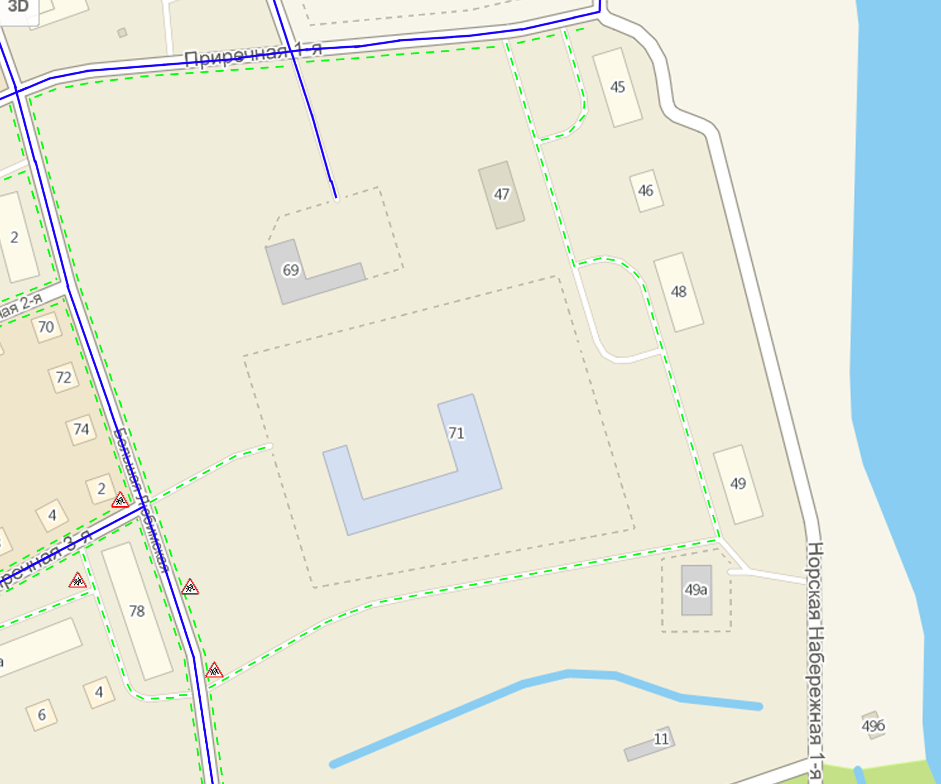
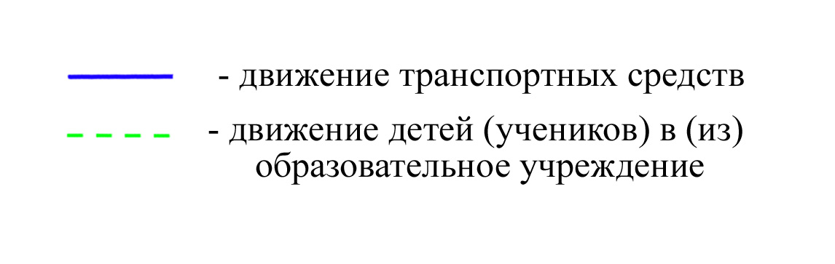

1.2. План-схема организации дорожного движения в непосредственной близости от муниципального общеобразовательного учреждения «Средняя школа № 60» с размещением соответствующих технических средств, маршруты движения обучающихся и расположение парковочных мест

1.3. План-схема движения транспортных средств к местам разгрузки/погрузки и рекомендуемые пути передвижения обучающихся по территории муниципального общеобразовательного учреждения «Средняя школа № 60»

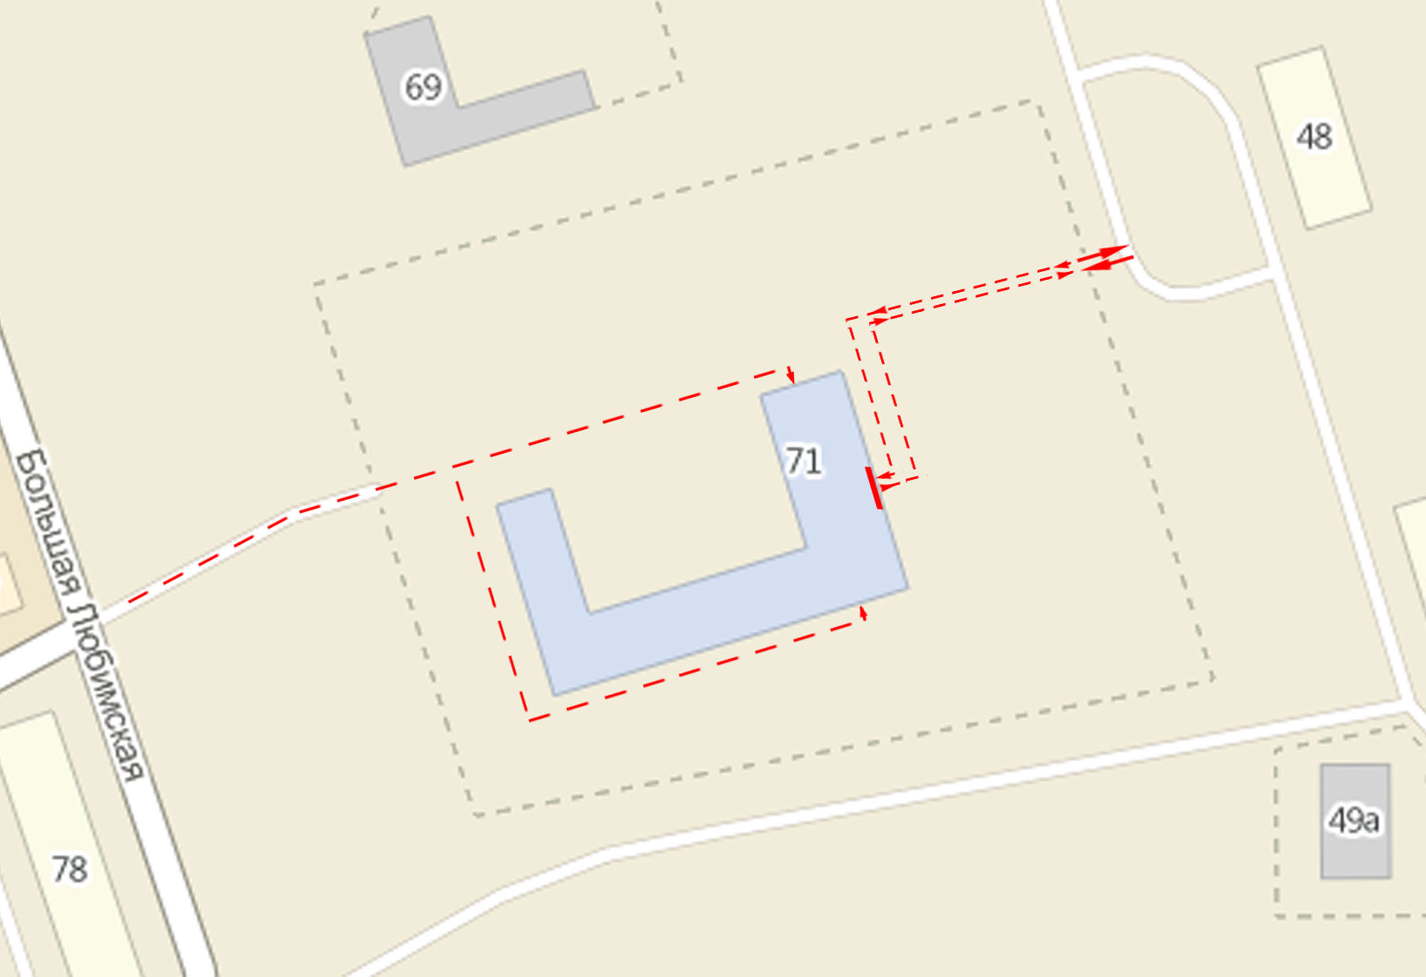

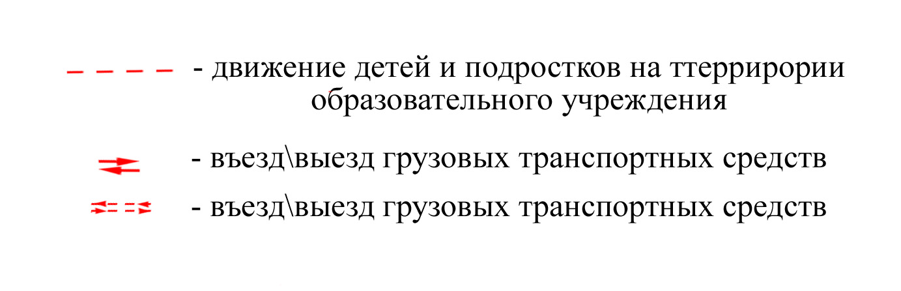

Пояснительная записка
к паспорту дорожной безопасности
муниципального общеобразовательного учреждения «Средняя школа № 60», г. Ярославль

1. Паспорт дорожной безопасности муниципального общеобразовательного учреждения «Средняя школа № 60» (далее – Паспорт) предназначен для отображения информации о муниципальном общеобразовательном учреждении «Средняя школа № 60» с точки зрения обеспечения безопасности обучающихся на этапах их перемещения «дом – школа – дом», для использования педагогическим составом и сотрудниками Госавтоинспекции в работе по разъяснению безопасного передвижения и поведения обучающихся на улично-дорожной сети вблизи школы и на маршруте «школа – дом», для подготовки мероприятий по предупреждению детского дорожно-транспортного травматизма.
Паспорт ведется ответственным сотрудником школы совместно с сотрудниками отдела ГИБДД УМВД по Ярославской области, которые оказывают помощь в разработке Паспорта, а также при внесении необходимых изменений в отдельные разделы Паспорта (схемы, перечни мероприятий по предупреждению ДТП с участием обучающихся). Сотрудники отдела ГИБДД УМВД по Ярославской области в рамках консультаций предоставляют школе предварительно проработанную (с обозначением пешеходных переходов, дорожных знаков и др.) план-схему района её расположения. Полученная схема дорабатывается, обозначаются пути движения транспортных средств и обучающихся в/из школы, и переносится в Паспорт ответственными сотрудниками школы.
Оригинал Паспорта хранится в школе, копия - в контрольно-наблюдательном деле в подразделении ГИБДД УМВД по Ярославской области.

2. Типовой Паспорт имеет титульный лист и содержит следующие разделы:
- Общие сведения;
- План-схемы;

2.1. Титульный лист содержит:
надпись «Паспорт дорожной безопасности образовательного учреждения» и наименование образовательного учреждения в соответствии с Уставом;
в верхней части листа слева надпись «Утверждаю» и реквизиты (ФИО, дата утверждения) директора школы;
Ниже с правой и левой стороны листа «СОГЛАСОВАНО» и реквизиты (ФИО, дата утверждения) ответственного руководителя отдела ГИБДД УМВД по Ярославской области и директора департамента образования мэрии города Ярославля.
Внизу листа указан год подготовки Паспорта.

2.2. Раздел «Общие сведения» должен содержит следующую информацию:
- Наименование ОУ;
- Тип ОУ;
- Местонахождения адрес ОУ;
- Фактический адрес ОУ (если отличается от юридического);
- Руководители ОУ: Директор;
Заместитель директора по учебной работе;
Заместитель директора по воспитательной работе;
- Ответственный (ые) от муниципального органа управления образованием (телефон, адрес);
- Ответственный (ые) от отдела ГИБДД УМВД по Ярославской области (телефон, адрес);
- Ответственные за мероприятия по профилактике детского травматизма (телефон, адрес);
- Количество учащихся;
- Наличие уголка по БДД (если имеется, указать место расположения);
- Наличие класса по БДД (если имеется, указать место расположения);
- Наличие автогородка (площадки) по БДД (если имеется);
- Наличие автобуса в ОУ;
- Расписание занятий в ОУ: 1-ая смена, ГПД, внеклассные занятия;
- Телефоны: оперативных служб: МЧС, Полиция, Скорая помощь;

2.3. План-схемы, размещенные в Паспорте:
• план-схема района расположения ОУ, пути движения транспортных средств и обучающихся;
• схема организации дорожного движения в непосредственной близости от образовательного учреждения с размещением соответствующих технических средств, маршруты движения обучающихся и расположение парковочных мест;
• пути движения транспортных средств к местам разгрузки/погрузки и рекомендуемых безопасных путей передвижения обучающихся по территории образовательного учреждения (в случае осуществления доставки грузов в ОУ автомобильным транспортом).

